مؤسسة الأمير الصغير
للتعليم الخصوصي
تازة

الاسم : ................................................................................................................. النسب : ..................................................................................................................

المادة:اللغة العربية
المستوى : الخامس ابتدائي

أنشطة داعمة

النص:
كان الوقت ليلا عندما هبت عاصفة ممطرة على قرية صغيرة ، واكتسحت المنازل إلا واحدا كان يقطنه رجل فقير وزوجته وخمسة أطفال ، وقد أحاط بهم الماء من كل جانب ، وكادوا يغرقون .
صاحت المسكينة : أولادي ، أولادي ، أنقذونا ! أنقذونا ! لقد امتلأ بيتنا ماء ، وما هي إلا دقائق معدودة ، حتى أسرع شاب فلاح ، يفيض وجهه إشراقا وقوة ، ورمى بنفسه وسط الماء ، وتمكن من إنقاد الأسرة المندوبة .
تقدم السكان لشكر الشاب على حسن صنيعه ، وتهنئته أفراد الأسرة على سلامتهم من الغرق .
قال الأب : اسمع يا ولدي ، إنك أكثر شباب هذه القرية شهامة وإيثارا ، جزاك الله احسن الجزاء .
رد الشاب وهو يغادر مكان الحادث : لم أفعل يا أبي إلا الخير ، الحمد لله على سلامتكم .

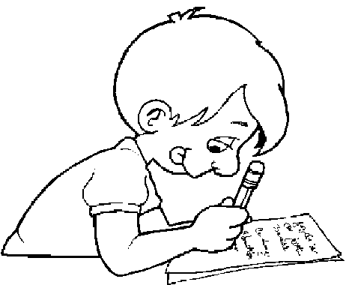

- مكون الشكل:
1- اضبط النص بالشكل التام بعد نقله على الدفتر .
- مكون التراكيب :

1- املأ كل ترسيمة بجملة من النص :

فعل ماض | فاعل | مفعول به | أداة استثناء | مستثنى منصوب
................................... | ....................................... | .............................................. | ................................... | ........................................................
حرف نفي | مبتدأ | أداة استثناء | خبر المبتدأ
................................... | ....................................... | ................................... | ........................................................

2- اربط بخط :

- خمسة أطفال
- يفيض وجهه بشرا |  |  | مميز ملفوظ
- أكثر الشباب شهامة |  |  | مميز ملحوظ
- اكتسح الفيضان عشرون منزلا

- الصرف والتحويل :
1- أكمل الجدول :
مذكر | مؤنث
أكثر | ...............................................
............................................... | صغرى
أحسن | ...............................................
............................................... | كبرى

2- استخرج أسماء التفضيل الواردة في النص .

- ..........................................................................................................................................................................................................................

3- أعد كتابة هذه العبارة مضيفا الأسماء الموجودة بين قوسين إلى ياء المتكلم .

- قال الأب : كاد ( الأولاد) ان يغرقوا ، ولولا الشاب لضاع ( الأثاث) وهلكت( الزوجة) .

